江苏理工学院
鹰视星访客管理系统操作手册
（支持PC端 手机端）

2021年9月

访客预约进校
1.校园网主页快速通道——访客系统https://visit.yingshixing.com/#/?uid=825

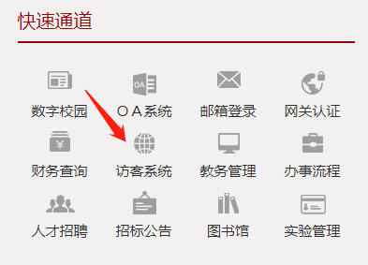

2.输入手机号 验证码登录
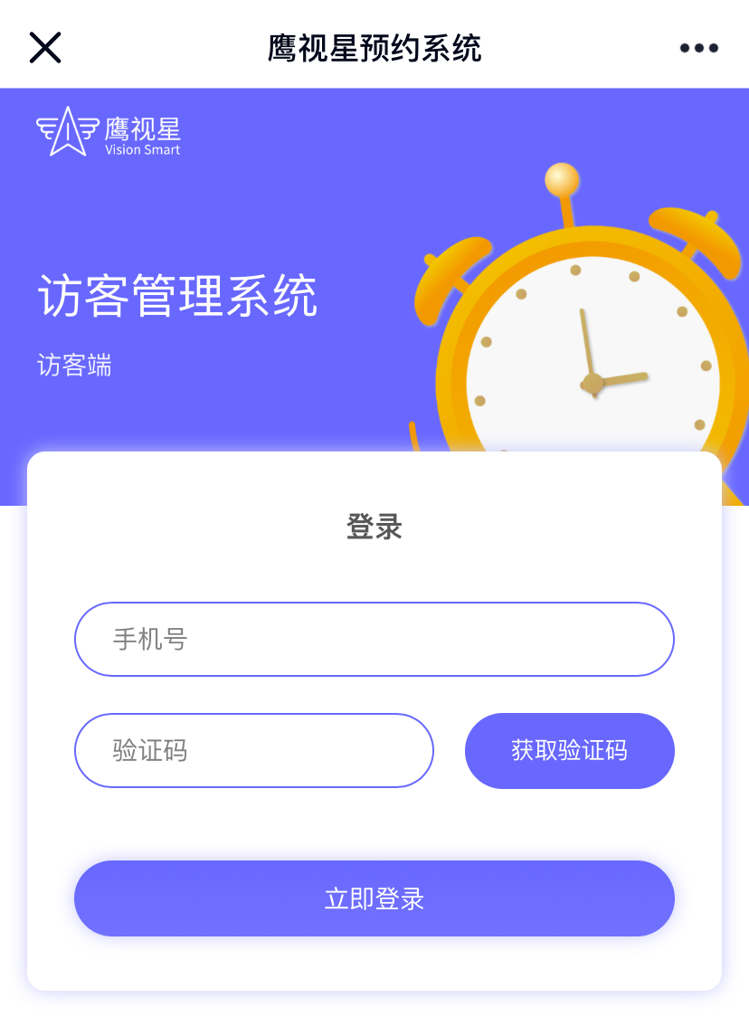（访客端）
3.开始预约
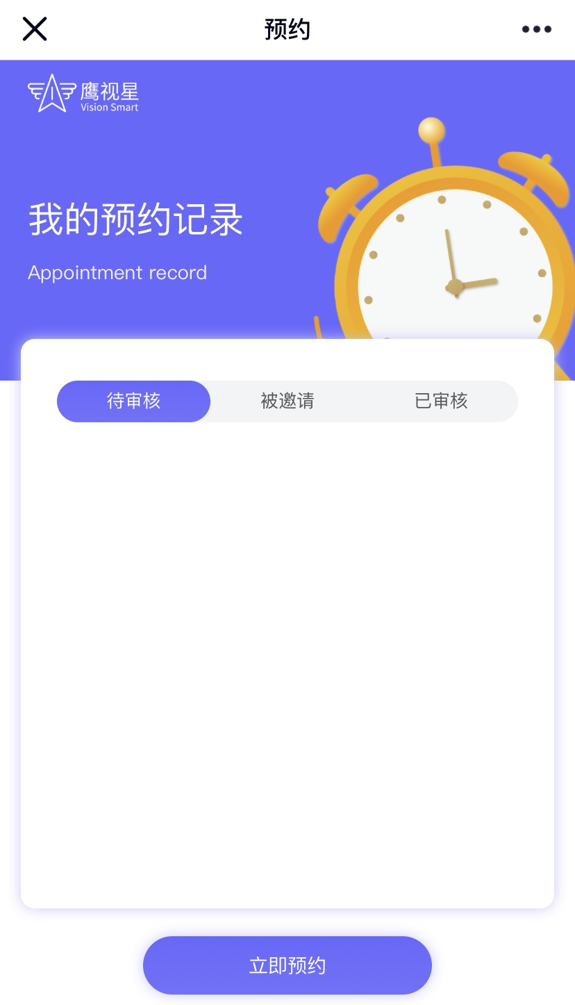
4.填写信息
来访人员：姓名、手机号、身份证号、所属单位、到访事宜为必填项
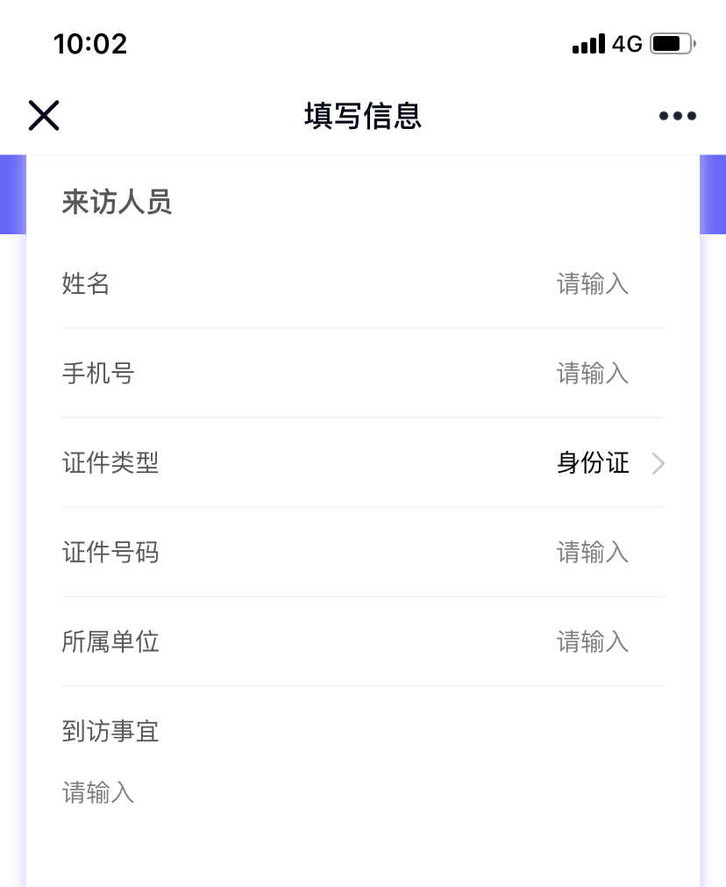

拜访信息：拜访对象、拜访日期、拜访时间为必填项
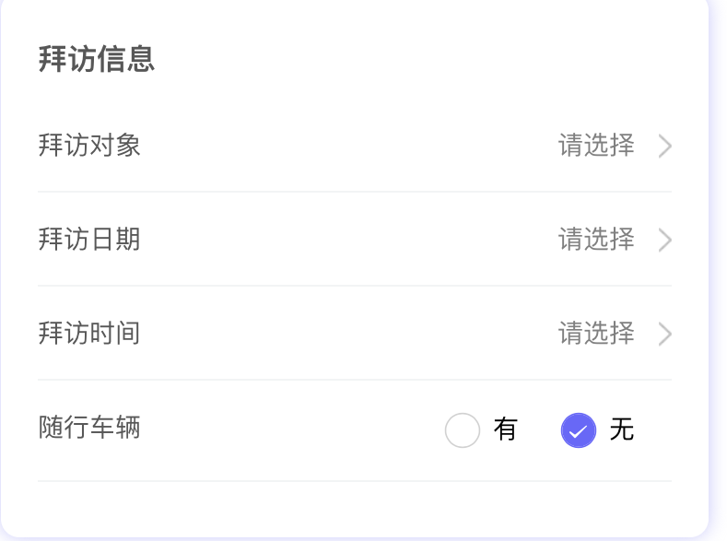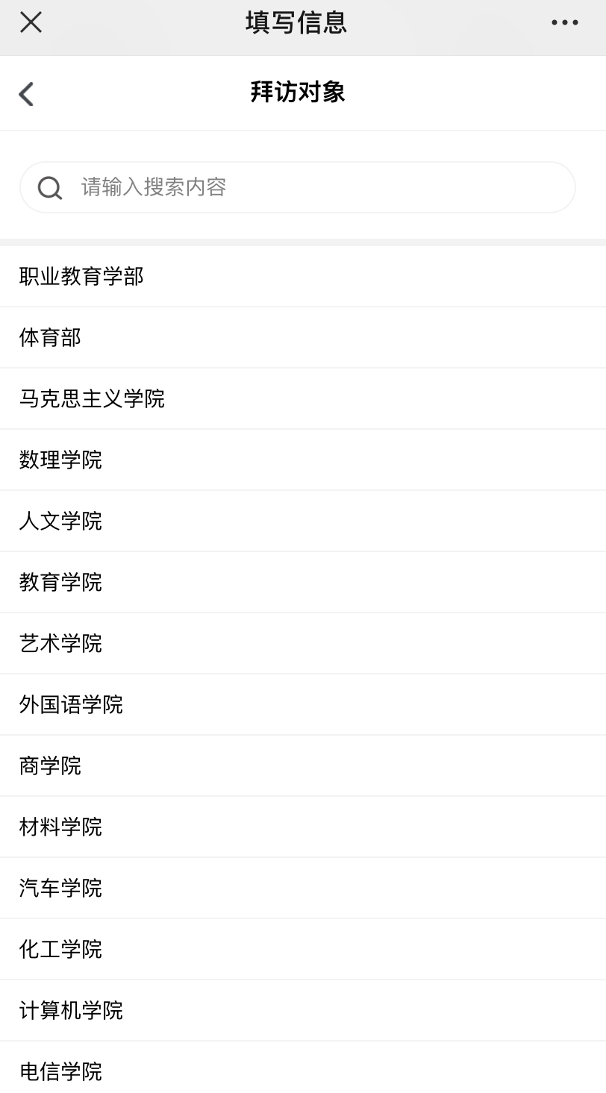
凭证上传：苏康码、行程码（实时）、核酸证明为必填项
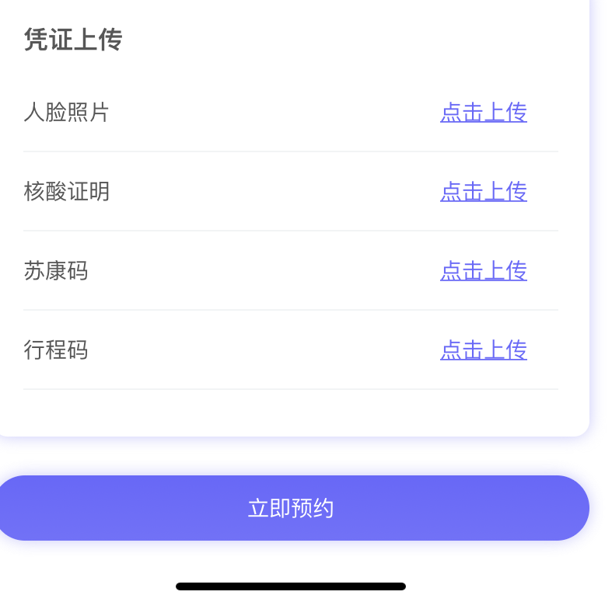

5.预约成功
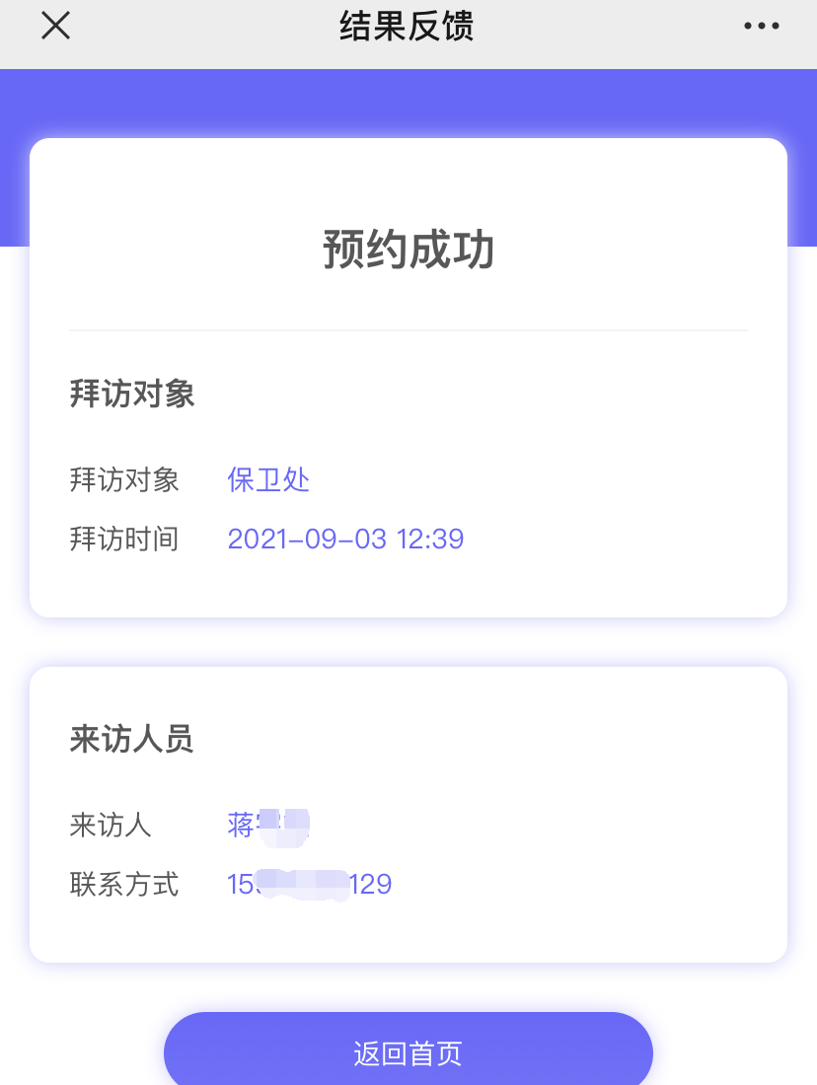
6.待拜访部门负责人审核通过后，访客会收到一条短信，点击进入后，显示已审核，进入校门时点击放大出示二维码验证通过

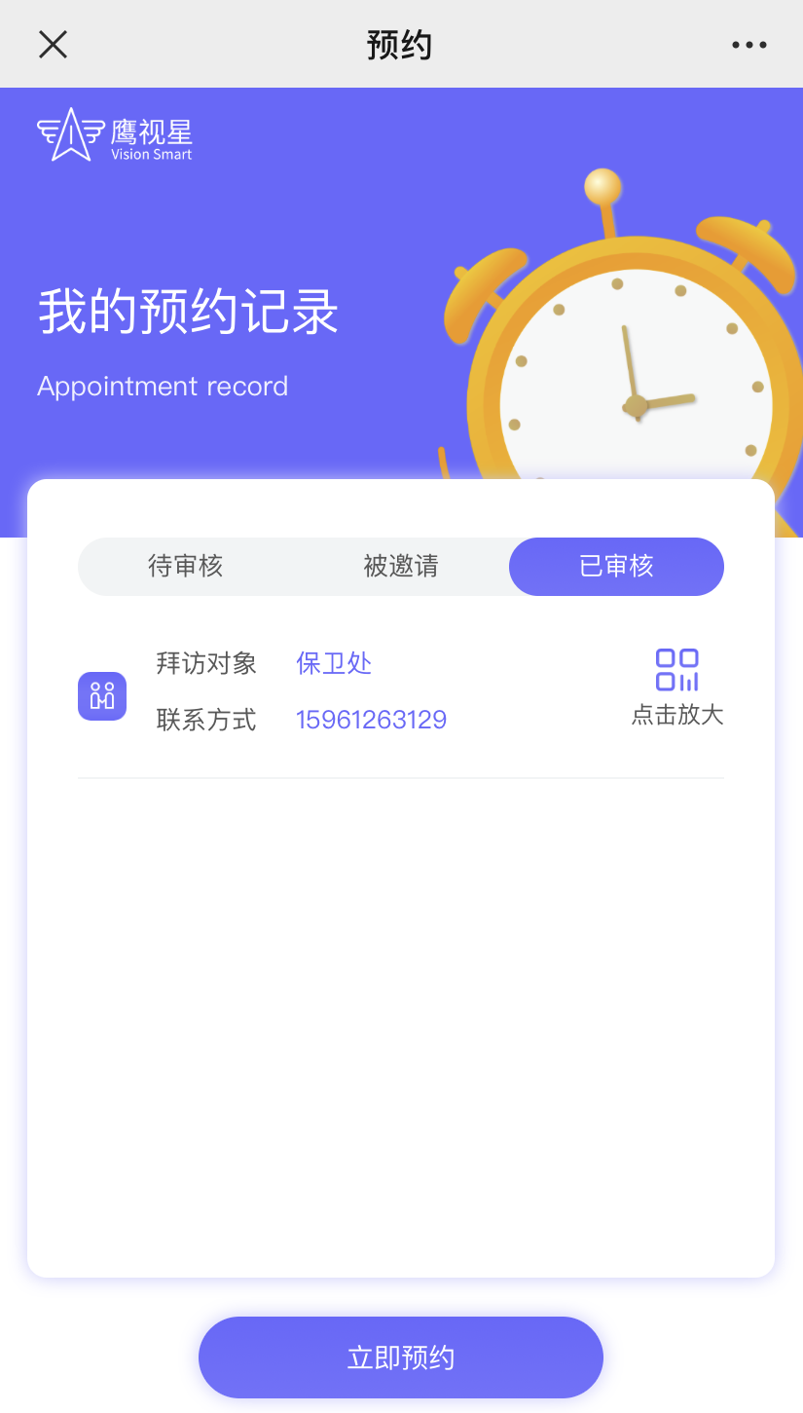
咨询电话：蒋宇超15961263129（63129

